Расписание ВПР на 2021 год официальный сайт
Рособрнадзор опубликовал приказ о проведении мониторинга качества подготовки обучающихся общеобразовательных организаций в 2021 году. В мониторинг включены всероссийские проверочные работы (ВПР) и национальные исследования качества образования (НИКО).
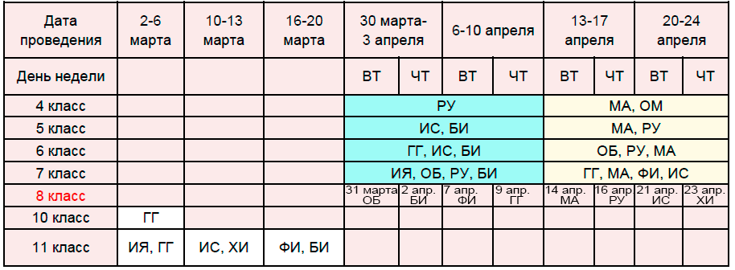
Для учащихся 4-х, 5-х и 6-х классов написание ВПР является обязательным, в 7-х и 11-х классах ВПР проводятся по решению школы.

